Dzień dobry.
Pan Jezus bardzo kocha dzieci i każdego człowieka.
Święta Faustyna – siostra zakonna zobaczyła prawdziwego Pana Jezusa, który polecił Jej namalować obraz.

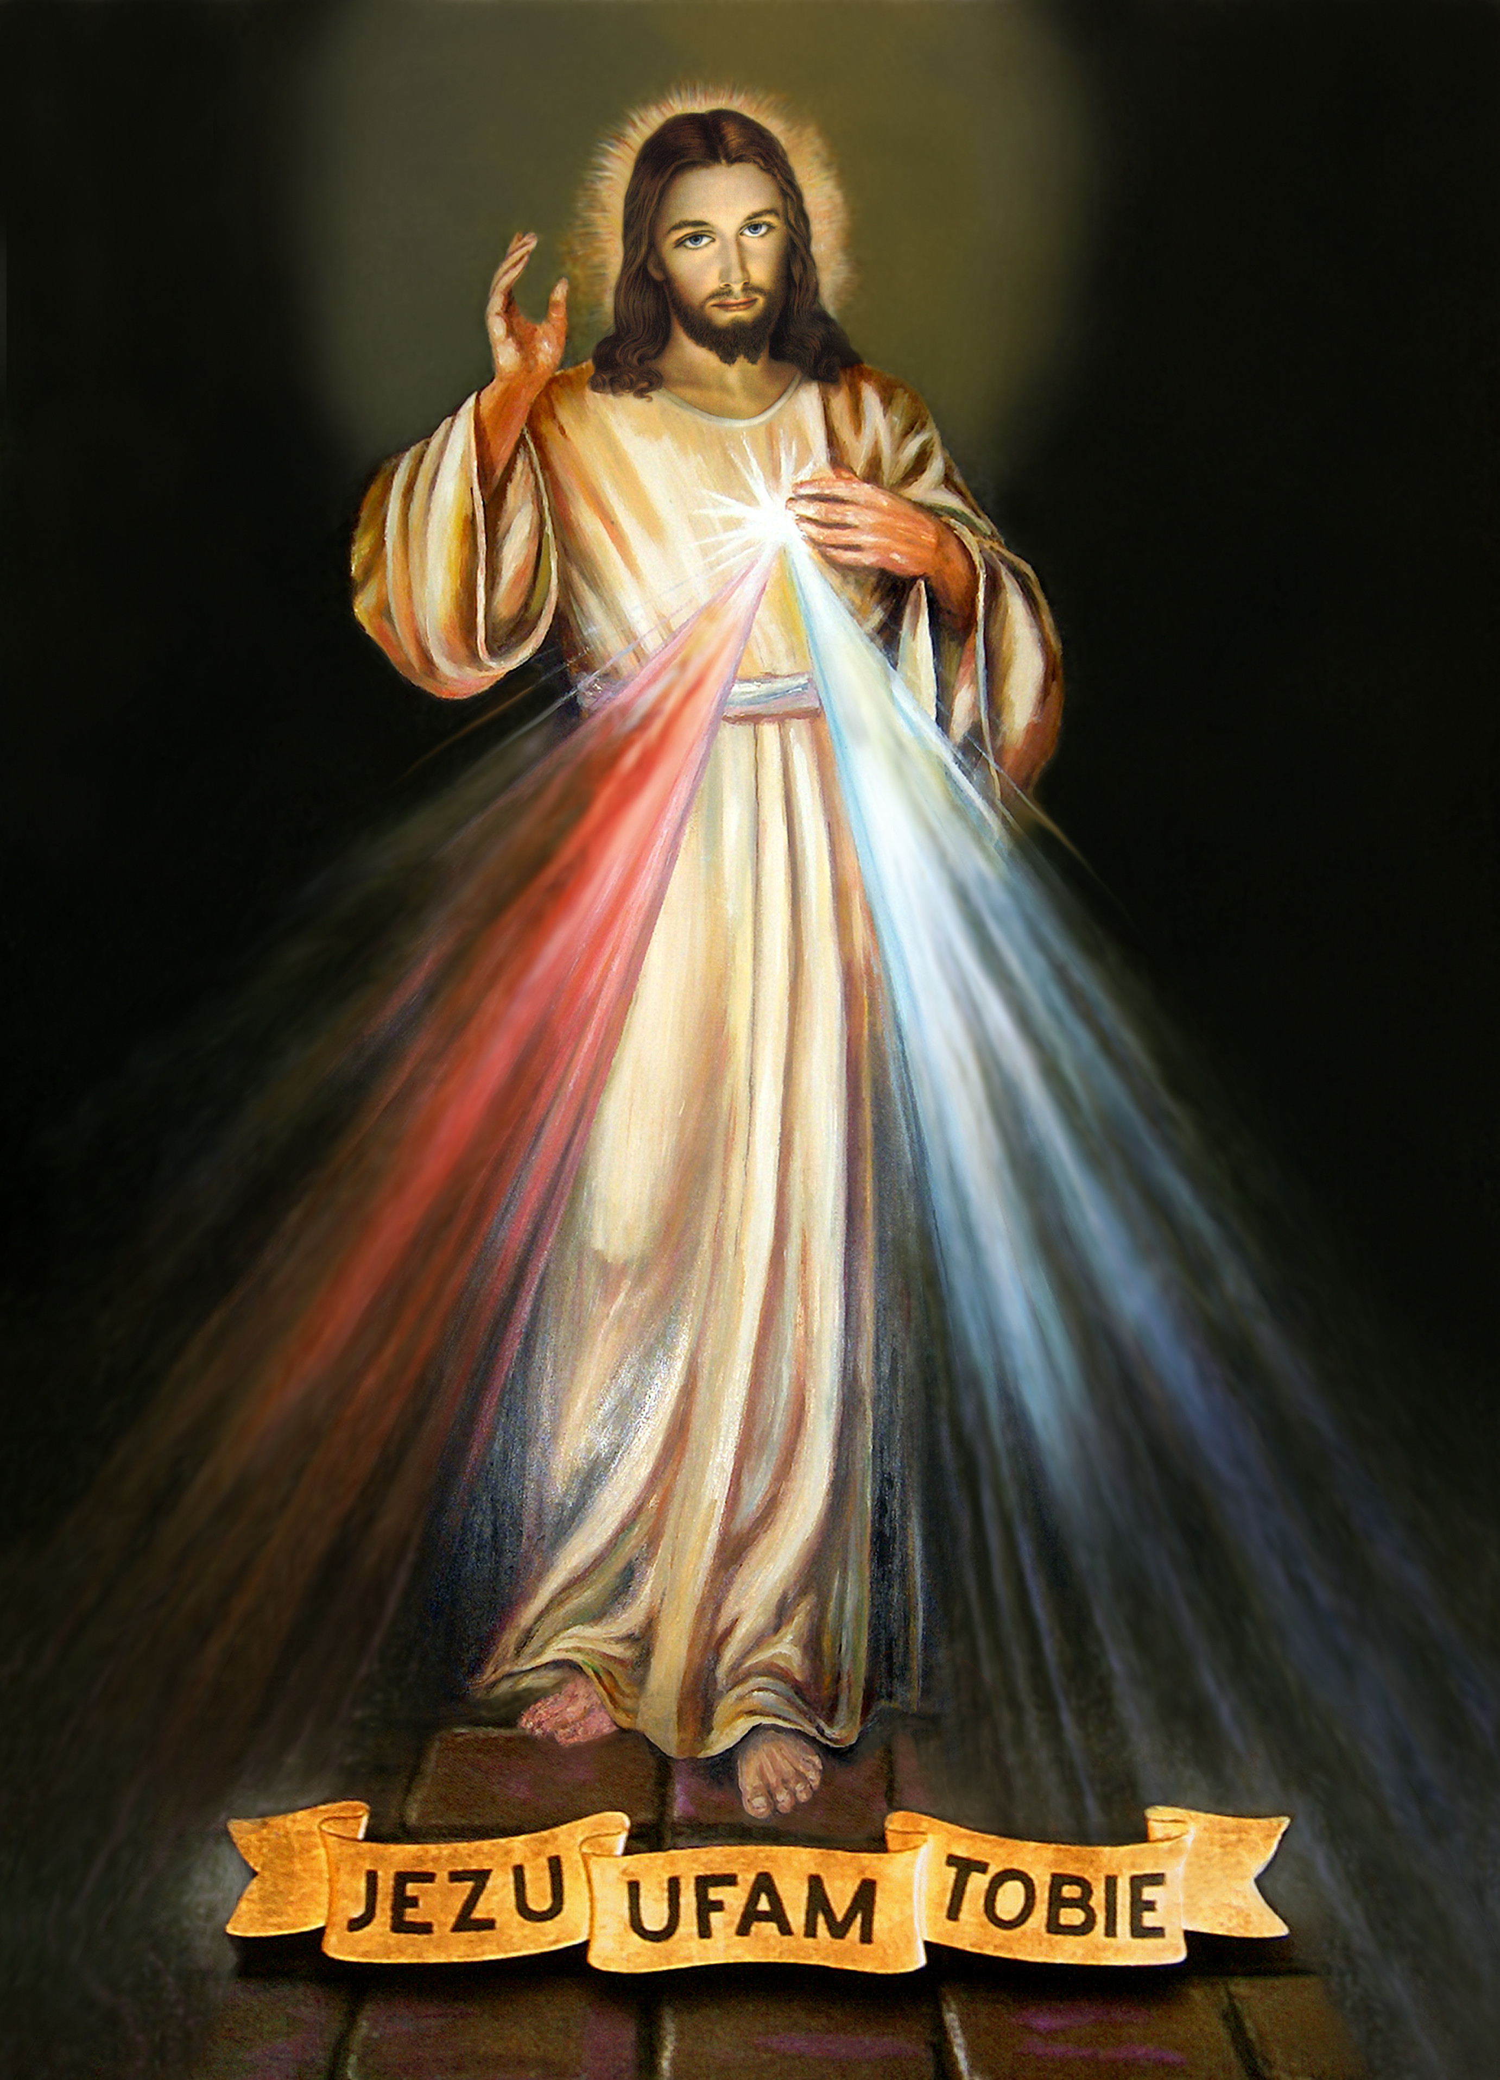

W najbliższą niedzielę obchodzimy Święto Miłosierdzia Bożego.
Przesyłam filmik o świętej Faustynie, której Pan Jezus objawił się i przekazał prawdę o swojej miłości do człowieka i przebaczeniu.
https://youtu.be/-v7vizibhI8

Pozdrawiam serdecznie.

